辽宁对外经贸考试与题库管理系统
学生线上考试操作流程
一、电脑端
1.学生使用电脑作答（1.1学生在校内；1.2学生在校外）
1.1学生在校内---连接学校校园网或VPN
使用谷歌、火狐浏览器（不要用IE和QQ浏览器）在网址框内搜索xfkspt.luibe.edu.cn
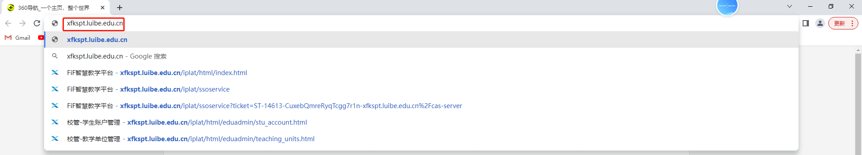
！注意登录（科大讯飞的账号密码）： 账号：luibe学号
密码：luibe学号或123456

账号密码的字母都是小写的luibe
登录后，选择“应用”“考试”
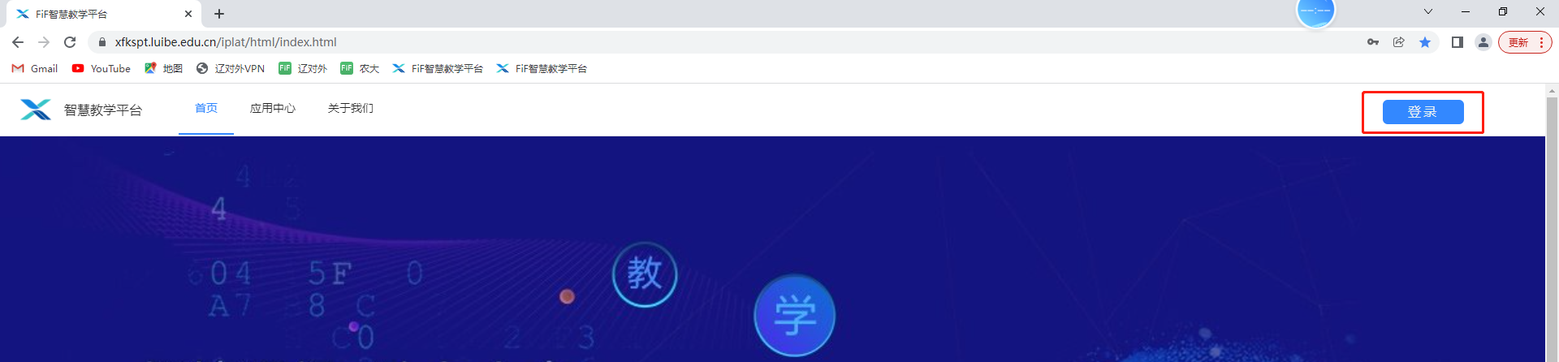
点击相应考试，进入作答
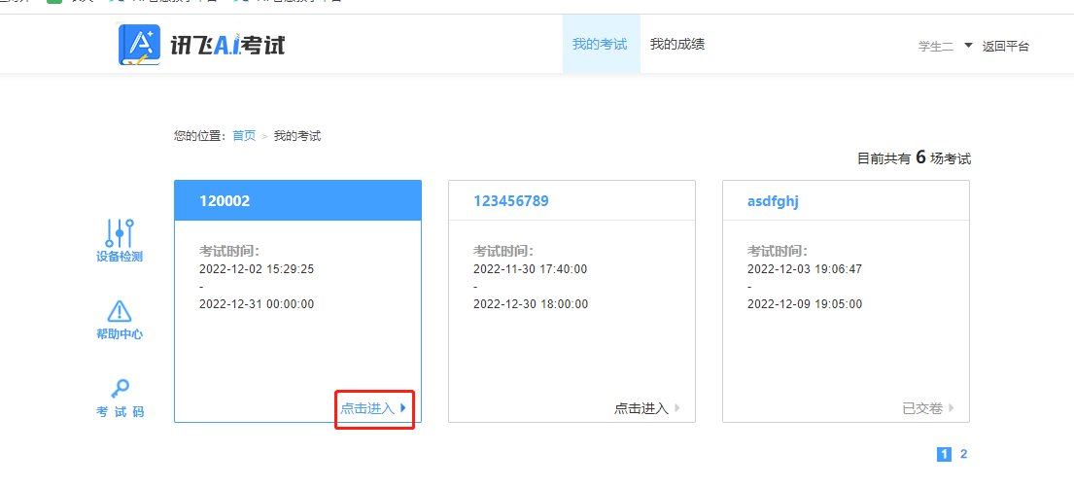
1.2学生在校外---需要链接VPN
链接方法如下：
VPN下载，服务器地址
- 下载360安全卫士APP,在APP中搜索easyconnect
- 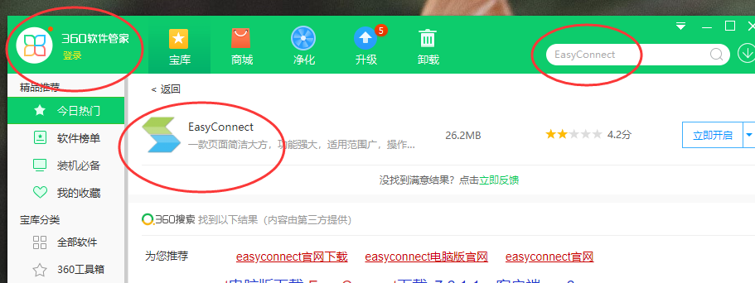

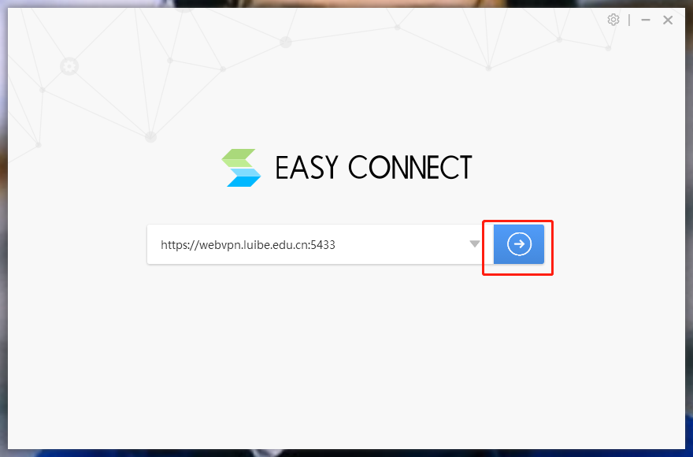

VPN网址：https://webvpn.luibe.edu.cn:5433
